6. A – Dějepis – samostudium
3. týden (30. 3. – 3. 4.)
ČTVRTEK | Téma: Athény a Sparta  - Přečti si učebnici str. 68-70.  - Napiš si do sešitu nadpis „Athény a Sparta“.  - Vytiskni (nebo opiš) pracovní list č. 1, vyplň a nalep do sešitu pod nadpis.
PÁTEK | Téma: Sparta  - Pusť si video na zopakování a upřesnění, zaměř se hlavně na výchovu ve Spartě: https://www.youtube.com/watch?v=jzxYQmO9Xfk  - Do sešitu pod pracovní list č. 1 si nakresli komiks na téma: „Výchova dětí ve Spartě“ (pro zjištění informací použij i učebnici str. 70)
Odevzdání učiteli: | - E-mailem na adresu: jana.padalikova@zsprusanky.cz mi pošli:  - Pracovní list č. 1, komiks „Výchova dětí ve Spartě“  Datum odevzdání: 3. 4.

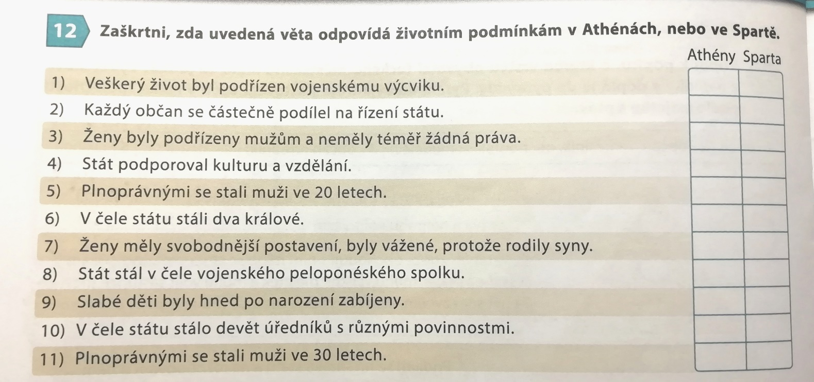
Pracovní list č. 1

